**定义物料组(Material Group)**

**一．说明**

    模块：MM。

    物料组(**Material Group**)在SAP中是物料主数据的一个关键字段，属于无组织机构级别。它在采购信息记录、采购订单等中使用。在创建采购订单时，当输入物料编号，物料组就自动被带出；当无物料号而是输入文本时（如资产、订单采购等），则需要手工设定物料组。

    物料组的维护只是定义它的编码和描述，编码在Client级别不可重复。

**二．示例数据**

|  |  |  |
| --- | --- | --- |
| **项目** | **R/O** | **数据** |
| 物料组编码 | R | M01 |
| 物料组描述 | O | 整机 |

（R/O列：R必输；O选输。）

表1 示例数据

**三．操作**

|  |  |
| --- | --- |
| **IMG路径** | **TCODE** |
| SAP 用户化实施指南→后勤-常规→物料主记录→设置关键字段→定义物料组 | OMSF |

表2操作路径

    进入维护界面的方法有两种，均按表2所示：

* 按后台IMG路径进入，如图1所示，进入图2界面：
* 在前台输入事物码OMSF，进入图2界面。

[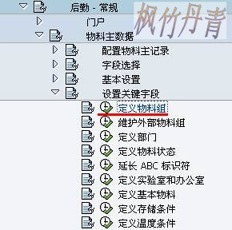](http://photo.blog.sina.com.cn/showpic.html#blogid=4e997c670100dy27&url=http://s12.sinaimg.cn/orignal/4e997c67g79475bc2845b&690)

图1 后台路径

[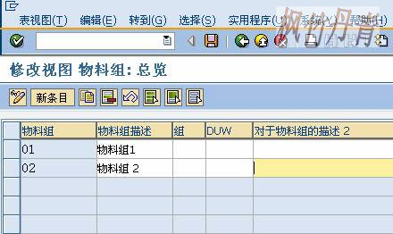](http://photo.blog.sina.com.cn/showpic.html#blogid=4e997c670100dy27&url=http://s4.sinaimg.cn/orignal/4e997c67g79475c971043&690)

图2 物料组总览

    图2是物料组总览界面。点击“新条目”按钮（[定义物料组(Material <wbr>Group)](http://photo.blog.sina.com.cn/showpic.html#blogid=4e997c670100dy27&url=http://s6.sinaimg.cn/orignal/4e997c67t6bbe4fe5e615&690)），进入图3界面。

[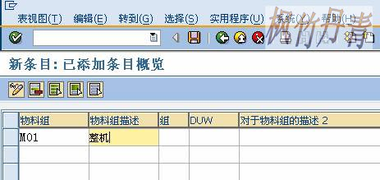](http://photo.blog.sina.com.cn/showpic.html#blogid=4e997c670100dy27&url=http://s7.sinaimg.cn/orignal/4e997c67g79475d77dac6&690)

图3 新添条目界面

    在图3界面，按表1示例数据输入物料组的编号和描述。确认无误后，按保存键（[定义物料组(Material <wbr>Group)](http://photo.blog.sina.com.cn/showpic.html#blogid=4e997c670100dy27&url=http://s12.sinaimg.cn/orignal/4e997c67t6bbe4cef4c5b&690)）保存。

    根据Client配置的不同（使用TCODE：SCC4维护）,也许弹出图4的请求号输入对话框，新建或选定一个请求号，按确认键（[定义物料组(Material <wbr>Group)](http://photo.blog.sina.com.cn/showpic.html#blogid=4e997c670100dy27&url=http://s5.sinaimg.cn/orignal/4e997c67t6bbe4cef3224&690)）继续。

    保存后如图5所示，按返回键（[定义物料组(Material <wbr>Group)](http://photo.blog.sina.com.cn/showpic.html#blogid=4e997c670100dy27&url=http://s5.sinaimg.cn/orignal/4e997c67t6bbe4cdfd3e4&690)）返回到总览界面，如图6所示，可以看到新建条目已在其中。继续按返回键（[定义物料组(Material <wbr>Group)](http://photo.blog.sina.com.cn/showpic.html#blogid=4e997c670100dy27&url=http://s5.sinaimg.cn/orignal/4e997c67t6bbe4cdfd3e4&690)）退出操作。

[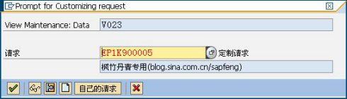](http://photo.blog.sina.com.cn/showpic.html#blogid=4e997c670100dy27&url=http://s11.sinaimg.cn/orignal/4e997c67t6c4f5ae2293a&690)

图4请求号输入对放话框

[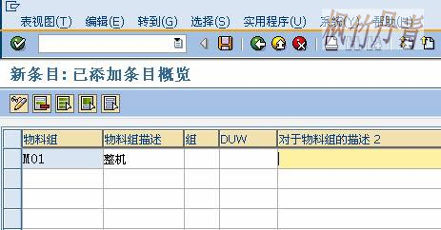](http://photo.blog.sina.com.cn/showpic.html#blogid=4e997c670100dy27&url=http://s13.sinaimg.cn/orignal/4e997c67g79475ecfdc7c&690)

图5 保存后条目界面

[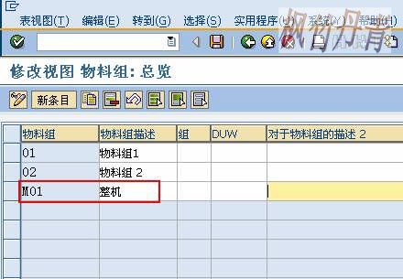](http://photo.blog.sina.com.cn/showpic.html#blogid=4e997c670100dy27&url=http://s11.sinaimg.cn/orignal/4e997c67g79475fd25cea&690)

图6 物料组总览（新条目已在其中）